单位代码 | 10642 | 密 级 | 公开 | 学 号 | 201013014051

重庆文理学院
学士学位论文

基于Java的OA系统的设计与实现
论文作者： 钟勇
指导教师： 马新强
学科专业： 计算机科学与技术
提交论文日期：2014年4月01日
论文答辩日期：2014年4月19日
学位授予单位：重庆文理学院

中 国 • 重 庆
2014年4月
目 录

摘要 …………………………III
Abstract IV
1 引言 1
1.1 OA系统研究背景 1
1.2 本文研究目标及意义 1
1.3 本文主要完成的工作 2
2 系统分析 3
2.1 可行性分析 3
2.2 总体需求分析 3
2.3 系统功能分析 3
2.3.1权限管理功能 3
2.3.2系统管理功能 4
2.3.3公司管理功能 4
2.3.4公文管理功能 4
2.3.5考勤管理功能 4
2.3.6通讯管理功能 5
2.3.7消息管理功能 5
3 系统总体设计 6
3.1 项目规划 6
3.2开发模式/架构 6
3.3开发及运行环境 7
3.4 数据库设计 7
4 系统详细设计 11
4.1 登录退出设计 11
4.2权限管理设计 11
4.2.1 角色管理 11
4.2.2 模块管理 11
4.2.3 用户管理 12
4.3系统管理设计 12
4.3.1 系统配置 12
4.3.2 分类设置 12
4.4 公司管理设计 13
4.4.1 部门管理 13
4.4.2 员工管理 13
4.4.3 公司新闻 14
4.5 公文管理设计 14
4.5.1 我的申请 14
4.5.2 待审公文 14
4.6 考勤管理设计 15
4.6.1 考勤设置 15
4.6.2 考勤统计 15
4.7 通讯管理设计 15
4.7.1 公司通讯录 15
4.7.2 个人通讯录 15
4.8 消息管理设计 16
4.8.1 收件箱 16
4.8.2 发件箱 16
4.8.3 草稿箱 16
5 系统实现 17
5.1 界面效果 17
5.1.1 登录界面的实现 17
5.1.2 系统首页的实现 17
5.1.3 用户退出系统页面实现 18
5.2权限管理功能 18
5.2.1 模块管理功能实现 18
5.2.2 角色管理功能实现 19
5.2.3 用户管理功能实现 21
5.3系统管理功能 22
5.3.1 系统配置功能实现 22
5.3.2 分类设置功能实现 22
5.4公司管理功能 24
5.4.1 部门管理功能实现 24
5.4.2 员工管理功能实现 25
5.4.3 公司新闻功能实现 25
5.5公文管理功能 27
5.5.1 我的申请功能实现 27
5.5.2 待审公文功能实现 28
5.6考勤管理功能 29
5.6.1 考勤设置功能实现 29
5.6.2 考勤统计功能实现 29
5.7通讯管理功能 30
5.7.1 公司通讯录功能实现 30
5.7.2 个人通讯录功能实现 30
5.8消息管理功能 31
5.8.1 收件箱功能实现 31
5.8.2 发件箱功能实现 32
5.8.3 草稿箱功能实现 33
6系统测试 34
6.1 JUnit4单元测试 34
6.2 Log4j输出日志信息 34
6.3测试分析总结及说明 34
7结论 35
致 谢 36
参 考 文 献 37

基于Java的OA系统的设计与实现

计算机科学与技术 钟勇
指导教师 马新强

摘要：办公自动化，简称OA，是将现代化办公和计算机网络功能结合起来的一种新型的办公方式[1]。企业办公自动化系统是基于公司本身内部管理及业务发展需求，应用计算机技术，Internet技术，实现企业办公自动化，管理信息化，进而有效提高企业办公效率。
本系统采用Struts、Spring、Hibernate、JSP、Java Bean、Jquery技术设计开发并采用数据库MySQL 5.0完成数据库设计及连接。其满足了企业办公信息化管理的基本需求,解决了传统手工操作存在的一系列问题，如效率低、出错率高等，并实现了公司内部员工无障碍沟通。

关键字：办公自动化；Java；SSH
Design and implementation of OA system based on Java

Major: Computer Science and Technology Class: One
Author: Zhong Yong Supervisor: Ma Xinqiang

Abstract：Office automation, abbreviated as OA, is a new way of office which combines modern office with computer network. Enterprise office automation system is based on the demands of company’s internal management and business development, applies computer technology and internet technology, and realizes enterprise office automation and management information, thus effectively improving enterprise office efficiency.
The system uses the technology of Struts、Spring、Hibernate、JSP、Java Bean、Jquery to design and develop and adopts database MySQL 5.0 to complete the design of database. These functions meet the demands of information management in enterprise office, and solve the problem in traditional manual operation, such as low efficiency、 high error rate and so on, and realize the communication of company internal staff without barrier.
Keywords：office automation；Java；SSH
1 引言

OA系统研究背景
随着中国入世和世界经济全球化的发展，世界经济已经步入信息化时代。伴随着信息化时代的到来，各个企业为了在竞争中夺得一席之地，都不断的对企业的管理制度和经营模式进行改变，从传统的管理制度向自动化管理制度转变。这一转变，大大的提高了企业对信息的处理能力，改变了传统人工管理制度对信息处理中效率低、容易出错等问题，大大的提高了企业的市场竞争力。因此，办公自动化系统产生了。
随着信息技术和计算机技术的不断发展，办公自动化系统也在不断的发展，由单一的、简单的办公系统向多方面的、全面的办公系统发展[2]。因此，办公自动化系统已成为企业办公管理的必然趋势。办公化自动系统不局限于一个行业中，它跨越了各行各业，在每个行业中都占有一席之地。种种办公化自动管理系统更加注重企业的日常办公的管理，对企业工作方式的转变起到了积极的作用，从而也提高了企业在市场中的竞争力。

1.2 本文研究目标及意义
长期以来,人们已经习惯以纸质文件为主的传统办公方式。然而这种办公方式，存在着许多的问题，例如效率低，时效性差，且容易出错等等。企业想要提高效率，在新时代的竞争中处于不败之地，就必须改变这种现状。因此，办公自动化系统就应运而生。办公自动化系统不仅可以提高个人的办公效率，而且它还可以实现整个群体一起协同工作。协同工作不仅要进行信息的交流，更重要的是它还要进行工作的协调与合作。由于现在是信息全球化的网络时代，协同工作可以无地域性、无时间性、无空间性的同时进行。办公自动化系统与企业的命运紧紧的联系成一个牢不可分的整体，它不仅包含信息的采集、传递、查询、统计等诸多的功能，这些功能为企业领导者的管理和决策提供了方便。办公化自动化使人在办公管理中更加的轻松，大大的提高了企业的办公效率和信息的准确性以及可控制性，降低了企业的办公成本，使企业的管理更加的完善，从根本上提高了企业的市场竞争力。

1.3 本文主要完成的工作
本文将要完成myOA系统的设计。在使用过程中，管理员根据用户的身份赋予其相应的角色，而角色又对应相应的功能和操作，其中所包括的功能模块作用分别为：
1、实现权限控制管理的功能。
2、实现系统配置管理的功能。
3、实现公司管理的功能。
4、实现公文管理功能。
5、实现考勤管理功能。
6、实现通讯管理管理。
7、实现消息管理功能。
8、实现登陆登出的功能。

2 系统分析

2.1 可行性分析
传统的企业都是选择人工管理的方式，这种管理方式不但费时而且成本非常高，出错率也高。因此，掌握先进的管理方法--办公自动化管理系统，可以提高办公效率，降低经营成本，对企业竞争力有决定性的影响。办公自动化管理系统的优势如下：
1、经济可行性。
企业内部信息自动化管理​​，可以大大提高工作效率，降低了成本，节约了成本。办公自动化管理系统对企业的生产经营有着重大的作用，可以对企业生产经营中所产生的数据进行管理，从而大幅度的提高了企业的经济效率。办公自动化管理系统的数据和统计分析为企业管理决策提供了依据，办公自动化管理系统使企业管理更加合理。
2、技术可行性。
本系统主要采用SSH技术，该技术是一种流行的开放源码的Web应用程序的集成框架，可灵活构建可扩展的Web应用程序。Struts是整体系统的基础架构，它分离了MVC，控制业务的跳转，利用Hibernate对持久层提供了很好的支持[3]。Spring不仅是一个轻量级的IOC容器，负责查找、定位、创建和管理对象及对象之间的依赖关系，也能够辅助Struts和Hibernate，让它们能够更好地工作。这种技术不仅大大的节约了开发的成本，更大幅的提高了开发的效率。因此，在中小型系统开发中，这种技术有着绝对的优势。

2.2 总体需求分析
随着信息技术的不断发展，企业的管理和办公工作越来越重要了。为了提高企业的竞争力，就必须提高企业的综合实力，管理和办公是最重要的。在信息技术的不断推动之下，办公室进行了一场自动化的大改革。各个企业的领导者根据企业的实际情况和需求建立了自动化管理系统。这个系统可以充分的利用各方面的信息资源，向办公室人员提供其所需要的信息，从而提高了办公室的工作效率和工作质量。办公自动化管理系统是企业管理方式的不二之选。

2.3 系统功能分析

2.3.1权限管理功能
权限管理包括角色管理、模块管理、用户管理三个功能版块。管理员可以对不同的角色授予不同的权限。权限控制具体控制到每个url。当一个用户请求时，系统会根据该用户的角色验证其是否拥有该请求的权限，有则通过，没有则拒绝，并提示用户没有权限操作。

2.3.2系统管理功能
系统管理包括系统配置和分类设置两个功能版块。系统配置主要是用来设置系统的一些基本信息，如系统的显示名称、系统访问路径等。分类设置主要是设置系统所用到的分类，分类下还可以设置子分类，以此类推。

2.3.3公司管理功能
公司管理包括部门管理、员工管理、公司新闻三个功能版块。管理员授予权限后，用户可以对公司部门及员工进行管理，可发布公司新闻、公司资讯、公司公告，用来展示公司动态、公告。

2.3.4公文管理功能
公文管理功能包括我的申请、待审公文两个功能版块。通过公文流转审批，不仅大大的提高企业的工作效率，也大大的节约了人力成本。本系统主要用到了企业中最常见请假的公文处理。员工填写完请假申请提交后，该请求会到达企管处，等待企管审批，在企管审批之前，员工随时可取消申请。企管审批通过后，系统会判断请假天数是否大于10天，若不大于10天，直接完成审批，若大于10，系统会继续提交给老板审批。若当前申请人角色为企管，请求会到达老板处，等待老板审批。当企管或老板处理时选择驳回申请时，都需要填写驳回理由。驳回后，员工可查看驳回理由，可修改申请后重新提交申请。

2.3.5考勤管理功能
考勤管理包括考勤设置和考勤统计两个功能版块。管理员可以设置不同部门的不同的上班时间和下班时间。相应部门的员工上下班打卡时系统根据设置的部门考勤时间进行比较上下班考勤状态（正常、迟到、早退）。考勤统计可根据用户所选的日期，以图形的形式展示所选考勤月份的考勤数据统计。

2.3.6通讯管理功能
通讯管理包括公司通讯录和个人通讯录两个功能版块。公司通讯录显示公司员内部员工联系方式。用户对公司通讯录不能进行操作，只能进行一般的查询和查看，此通讯录全公司员工可见。个人通讯录主要是用来存用户私人的通讯录，此通讯录只有用户自己可见，用户对此可进行增加、删除、查询、修改的操作。

2.3.7消息管理功能
消息管理包括收件箱、发件箱、草稿箱三个功能版块。此功能作为公司内部员工通讯交流使用。收件箱以列表的形式展示了当前登录用户所有收到的收件。发件箱以列表的形式展示了当前登录用户所有发出的发件。点击写信按钮可编辑新邮件，选择本公司的接收人，填写完整后可发送到对应用户邮箱。草稿箱存储用户编写的草稿信件。

3 系统总体设计

3.1 项目规划
本系统实现的主要功能是：权限管理、系统管理、公司管理、公文管理、通讯管理、考勤管理、消息管理。其中，每个功能又按照功能的具体情况划分为一个或多个小的功能，本系统的功能结构图如图3.1所示：
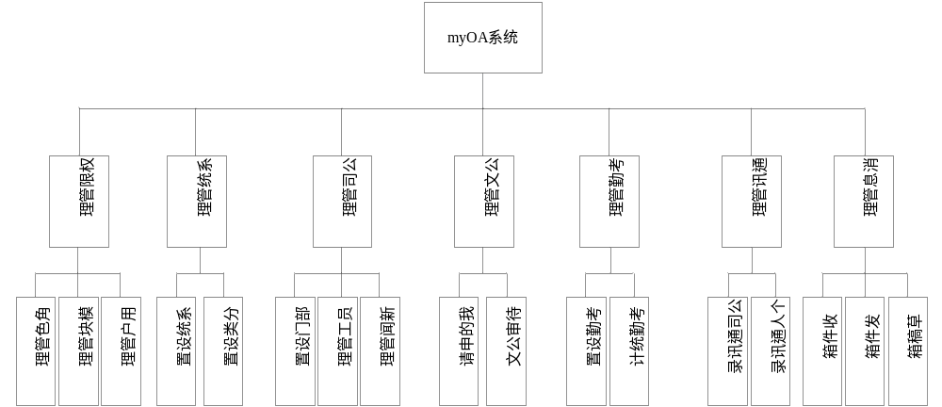
图3.1系统功能结构图

3.2开发模式/架构
本系统运用了架构模式MVC模式：
1、M即model模型组件：
用于封装数据，是整个应用程序的核心功能，主要负责处理数据和实现业务逻辑[4]。
2、V即view视图组件：
用于显示数据、收集数据及与用户打交道，主要是指用户与系统进行交互的界面，也就是应用程序的外观界面。
3、C即controller控制组件：
用于处理数据及改变模型的状态，是整个系统的处理核心[5]。负责接受用户从视图传过来的请求和数据，然后判断将请求和数据具体交给哪一个相关的模型来处理，处理完成后，调用相关视图来显示刚才模型返回的数据。
该模式工作流程如图3.2所示：
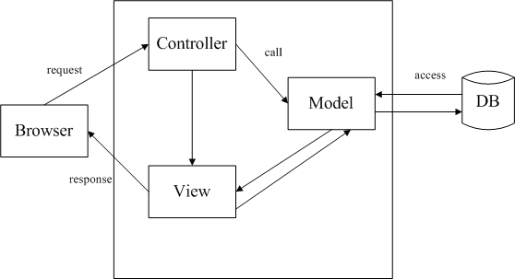
图3.2工作流程图

3.3开发及运行环境
1、开发环境
(1) 操作系统：Windows XP / Windows 7
(2) 数据库：MySQL5.0
(3) 开发工具包：JDK1.6
(4) 开发平台：MyEclipse8.6
2、运行环境
(1) 服务器：Tomcat6.0
(2) 浏览器：IE核心类型/Chrome

3.4 数据库设计
本系统使用MySQL5.0数据库作为系统数据库，数据库名称为myOA。整个系统数据库共有13张表，这些表构成了整个系统的数据处理。
1、数据表设计如下：
表3.1 attendance（考勤表）
Field | Type | Null | Key | Default | Extra | 描述
id | int(11) | NO | PRI | NULL | auto_increment | 考勤表id
userId | int(11) | YES | MUL | NULL |  | 机构编号
startPunch | datetime | YES |  | NULL |  | 上班打卡时间
endPunch | datetime | YES |  | NULL |  | 下班打卡时间
startState | tinyint(4) | YES |  | NULL |  | 上班打卡状态
endState | tinyint(4) | YES |  | NULL |  | 下班打卡状态
表3.2 category（分类表）
Field | Type | Null | Key | Default | Extra | 描述
id | int(11) | NO | PRI | NULL | auto_increment | 机构id
name | varchar(20) | YES |  | NULL |  | 分类名称
parentId | int(11) | YES | MUL | NULL |  | 父分类id
sort | tinyint(4) | YES |  | NULL |  | 分类排序
isHide | tinyint(4) | YES |  | NULL |  | 是否隐藏
description | varchar(255) | YES |  | NULL |  | 描述
userId | int(11) | YES | MUL | NULL |  | 创建人
createTime | datetime | YES |  | NULL |  | 创建时间
表3.3 contacts（通讯录表）
Field | Type | Null | Key | Default | Extra | 描述
id | int(11) | NO | PRI | NULL | auto_increment | 通讯录id
name | varchar(50) | YES |  | NULL |  | 名字
mobilePhone | varchar(100) | YES |  | NULL |  | 手机电话
homePhone | varchar(100) | YES |  | NULL |  | 家庭电话
officePhone | varchar(100) | YES | MUL | NULL |  | 办公室电话
address | varchar(100) | YES |  | NULL |  | 地址
email | varchar(100) | YES |  | NULL |  | 邮箱
website | varchar(255) | YES |  | NULL |  | 个人站点
image | varchar(255) | YES |  | NULL |  | 图片
remark | varchar(255) | YES |  | NULL |  | 备注
userId | int(11) | YES |  | NULL |  | 创建人
表3.4 department（部门表）
Field | Type | Null | Key | Default | Extra | 描述
id | int(11) | NO | PRI | NULL | auto_increment | 部门id
code | varchar(20) | YES |  | NULL |  | 部门编号
name | varchar(50) | YES |  | NULL |  | 部门名称
number | int(11) | YES |  | NULL |  | 部门人数
description | varchar(255) | YES |  | NULL |  | 部门描述
userId | int(11) | YES | MUL | NULL |  | 创建人
createTime | datetime | YES |  | NULL |  | 创建时间

表3.5 employee（员工表）
Field | Type | Null | Key | Default | Extra | 描述
id | int(11) | NO | PRI | NULL | auto_increment | 员工id
name | varchar(50) | YES |  | NULL |  | 姓名
sex | tinyint(4) | YES |  | NULL |  | 性别
telephone | varchar(50) | YES |  | NULL |  | 联系电话
address | varchar(100) | YES |  | NULL |  | 地址
email | varchar(100) | YES |  | NULL |  | 邮箱
departmentId | int(11) | YES | MUL | NULL |  | 所在部门
remark | varchar(200) | YES |  | NULL |  | 备注

表3.6 mailcontent（站内信内容表）
Field | Type | Null | Key | Default | Extra | 描述
id | int(11) | NO | PRI | NULL | auto_increment | 站内信内容id
title | varchar(100) | YES |  | NULL |  | 主题
content | text | YES |  | NULL |  | 内容
senderTime | datetime | YES |  | NULL |  | 发件时间

表3.7 mailreceiver（收件表）
Field | Type | Null | Key | Default | Extra | 描述
id | int(11) | NO | PRI | NULL | auto_increment | 收件id
receiverId | int(11) | YES | MUL | NULL |  | 收件人id
mailId | int(11) | YES | MUL | NULL |  | 站内信id
isread | tinyint(4) | YES |  | NULL |  | 是否已读：0未读，1已读
state | tinyint(4) | YES |  | NULL |  | 状态
readtime | datetime | YES |  | NULL |  | 读取时间
senderId | int(11) | YES | MUL | NULL |  | 发件人id

表3.8 mailsender（发件表）
Field | Type | Null | Key | Default | Extra | 描述
id | int(11) | NO | PRI | NULL | auto_increment | 发件id
senderId | int(11) | YES | MUL | NULL |  | 发件人id
mailId | int(11) | YES | MUL | NULL |  | 站内信id
state | tinyint(4) | YES |  | NULL |  | 状态
receiverId | int(11) | YES | MUL | NULL |  | 收件人id

表3.9 module（模块表）
Field | Type | Null | Key | Default | Extra | 描述
id | int(11) | NO | PRI | NULL | auto_increment | 机构id
name | varchar(50) | YES |  | NULL |  | 模块名称
url | varchar(255) | YES |  | NULL |  | 模块地址
parentId | int(11) | YES | MUL | NULL |  | 父模块Id
isHide | tinyint(4) | YES |  | NULL |  | 是否隐藏

表3.10 modulerole（模块角色表）
Field | Type | Null | Key | Default | Extra | 描述
id | int(11) | NO | PRI | NULL | auto_increment | 机构id
moduleId | int(11) | YES | MUL | NULL |  | 模块id
roleId | int(11) | YES | MUL | NULL |  | 角色id

表3.11 role（角色表）
Field | Type | Null | Key | Default | Extra | 描述
id | int(11) | NO | PRI | NULL | auto_increment | 机构id
name | varchar(255) | YES |  | NULL |  | 角色名称
number | int(11) | YES |  | NULL |  | 角色用户数

表3.12 timeset（考勤时间设置表）
Field | Type | Null | Key | Default | Extra | 描述
id | int(11) | NO | PRI | NULL | auto_increment | 考勤时间id
departmentId | int(11) | YES | MUL | NULL |  | 部门id
startTime | datetime | YES |  | NULL |  | 上班时间
endTime | datetime | YES |  | NULL |  | 下班时间
userId | int(11) | YES | MUL | NULL |  | 用户id
createTime | datetime | YES |  | NULL |  | 创建时间

表3.13 user（用户表）
Field | Type | Null | Key | Default | Extra | 描述
id | int(11) | NO | PRI | NULL | auto_increment | 用户id
username | varchar(20) | YES |  | NULL |  | 用户名
password | varchar(20) | YES |  | NULL |  | 密码
roleId | int(11) | YES | MUL | NULL |  | 角色
employeeId | int(11) | YES | MUL | NULL |  | 员工id
state | tinyint(4) | YES |  | NULL |  | 状态
userId | int(11) | YES | MUL | NULL |  | 用户id
createTime | datetime | YES |  | NULL |  | 创建时间

4 系统详细设计

4.1 登录退出设计
此功能作为用户登进及登出系统使用。此功能的操作有如下：
1、登录系统：
本系统只针对公司内部员工使用。用户在登录页面输入用户名、密码、验证码点击“登录”按钮后，系统对用户提交的信息进行身份验证，若验证成功，则登入本系统，界面显示用户的角色所拥有可以操作的模块，若匹配失败，则拒绝登入本系统。
2、登出系统
用户工作完成后，需要退出本系统的话，点击系统右上方退出按钮，系统将弹出对话框提示是否确认退出本系统，若用户点击确认，则清除用户session，安全退出本系统，不然，则取消退出操作，继续使用本系统。

4.2权限管理设计

4.2.1 角色管理
该模块主要是对角色进行管理。系统中的角色可自行增减。不同角色权限不同。管理员可以对各个角色进行授权。角色只能操作拥有权限的那部分功能。此功能的操作有如下：
1、查询角色：输入角色名称，点击“查询”按钮，可进行模糊查询，以分页列表的形式展现查询结果。
2、添加角色：在添加页面输入角色信息，然后单击“保存”按钮来添加一个新的角色。
3、编辑角色：在修改页面输入所要更改的数据，然后点击“保存”按钮来修改角色信息。
4、删除角色：点击“删除”链接，确认删除后即可删除该角色。
5、角色授权：勾选所要授予该角色的权限，点击“保存”按钮，即可完成授权。

4.2.2 模块管理
此功能主要是方便开发人员作为维护或升级系统时使用。通常情况下，一般不授予其他用户其模块权限。此功能的操作有如下：
1、查询模块：输入模块名称，点击“查询”按钮，可以模糊查询，以分页列表的形式展现查询结果。
2、添加模块：在添加页面输入模块信息，然后单击“保存”按钮来添加一个新的模块。
3、编辑模块：在修改页面输入所要更改的数据，然后点击“保存”按钮来修改模块信息。
4、删除模块：点击“删除”链接，确认删除后即可删除该模块。

4.2.3 用户管理
此功能主要是对用户进行管理。此功能的操作有如下：
1、查询用户：输入用户名称、用户性别，点击“查询”按钮，可以模糊查询，以分页列表的形式展现查询结果。
2、添加用户：输入相应的用户信息后可添加新用户，选择用户角色保存后，该用户便可登陆本系统。
3、编辑用户：在修改页面，输入要更改的数据后点击“保存” 按钮可修改用户。
4、禁用/启用用户：对选定的用户进行用户禁用/启用的操作，禁用的用户将不能登陆本系统。

4.3系统管理设计

4.3.1 系统配置
此功能主要是方便开发人员作为维护或升级系统时使用。在此模块可以配置系统常用的参数，如系统名称、系统路径等，开发人员可自行修改对应数据。通常情况下，一般不授予其他用户该模块权限。此功能的操作有如下：
1、添加系统配置：在添加页面输入系统配置信息，然后单击“保存”按钮来添加一个新的系统配置。
2、编辑系统配置：在修改页面输入所要更改的数据，然后点击“保存”按钮来修改系统配置信息。
3、删除系统配置：点击“删除”链接，确认删除后即可删除该系统配置。

4.3.2 分类设置
此功能用于设置系统所用到的分类。方便用户的自定义操作。分类可以设置多级，根据用户需要而定。此功能的操作有如下：
1、查询分类：输入分类名称点击“查询”按钮，可以模糊查询，以分页列表的形式展现查询结果。
2、添加分类：在添加页面输入分类信息，然后单击“保存”按钮来添加一个新的分类。
3、编辑分类：在修改页面输入所要更改的数据，然后点击“保存”按钮来修改分类信息。
4、删除分类：点击“删除”链接，确认删除后即可删除该分类，其子类也一并删除。

4.4 公司管理设计

4.4.1 部门管理
此功能主要是方便企业管理者对企业部门进行管理，能够灵活的变更部门信息。此功能的操作有如下：
1、查询部门：输入部门名称点击“查询”按钮，可以进行查询，以分页列表的形式展现查询结果。
2、添加部门：在添加页面输入部门信息，然后单击“保存”按钮来添加一个新的部门。
3、编辑部门：在修改页面输入所要更改的数据，然后点击“保存”按钮来修改部门信息。
4、删除部门：点击“删除”链接，确认删除后即可删除该部门。当部门下存在员工信息时，不可删除，需先清空该部门的员工信息。

4.4.2 员工管理
此功能主要是方便企业管理者对公司员工进行管理，能够灵活的变更员工的信息，调整员工所在部门等。此功能的操作有如下：
1、查询员工：输入员工名称、部门、性别其中的一项或者多项，点击“查询”按钮，可以进行查询，以分页列表的形式展现查询结果。
2、添加员工：在添加页面输入员工信息，然后单击“保存”按钮来添加一个新的员工。
3、编辑员工：在修改页面输入所要更改的数据，然后点击“保存”按钮来修改员工信息。
4、删除员工：点击“删除”链接，确认删除后即可删除该新闻。

4.4.3 公司新闻
此功能方便企业相关人员以图文结合的方式发布公司的动态，可以发布新闻、资讯及公告。发布后公司员工可查看，可促进公司文化交流。此功能的操作有如下：
1、查询新闻：输入新闻名称、发布时间其中的一项或者多项点击“查询”按钮，可以进行查询，以分页列表的形式展现查询结果。
2、添加新闻：在添加页面输入新闻信息，然后单击“保存”按钮来添加一个新的新闻。
3、编辑新闻：在修改页面输入所要更改的数据，然后点击“保存”按钮来修改新闻信息。
4、删除新闻：点击“删除”链接，确认删除后即可删除该新闻。

4.5 公文管理设计

4.5.1 我的申请
此功能可查看当前用户的所有提交的申请信息。当申请状态还未经过审批之前，用户都可修改申请信息。当用户申请被驳回时，可查看驳回理由，修改申请信息后可重新提交申请。此功能的操作有如下：
1、申请列表：用户点击进入该模块时，系统以分页列表的形式展示该用户所有的申请记录。
2、添加申请：在申请页面输入申请信息后点击“保存”按钮可提交申请。
3、重新申请：当用户的申请被驳回后，用户可以重新编辑申请及查看驳回理由，修改申请信息后可重新提交申请。

4.5.2 待审公文
此功能可查看当前登录用户的所有待审的信息。用户在操作列内，点击“处理”链接，可跳至申请的详细信息，用户可选择审核结果，若驳回则需填写驳回理由，选择后，点击“保存”按钮即可完成审核。

4.6 考勤管理设计

4.6.1 考勤设置
此功能方便企业管理者灵活地对不同的部门设置不同的考勤时间。员工打卡时，系统将会与对应的部门考勤时间来确定员工的打卡状态（正常、迟到、早退）。此功能的操作有如下：
1、查询考勤设置：选择部门后点击“查询”按钮，可以进行查询，以分页列表的形式展现查询结果。
2、添加考勤设置：在添加页面输入考勤时间设置信息，然后单击“保存”按钮来添加一个新的考勤时间设置。
3、编辑考勤设置：在修改页面输入所要更改的数据，然后点击“保存”按钮来修改考勤时间设置信息。
4、删除考勤设置：点击“删除”链接，确认删除后即可删除该考勤时间设置。

4.6.2 考勤统计
此功能主要用来统计用户某个月份的考勤信息，用到了当前流行的highcharts数据统计图形插件，以图形的形式显示。以直观的图形展示统计数据，让统计数据清晰明朗。

4.7 通讯管理设计
此功能主要是方便用户添加联系人。公司内部员工的联系方式都在公司通讯录里面显示，全体公司员工可见。用户也还可以添加私人的通讯录，只有用户自己可见。

4.7.1 公司通讯录
1、查询公司通讯录：该模块将显示公司所有内部员工的通讯录，输入姓名、部门、性别其中的一项或者多项可以进行查询，以列表的形式展示查询结果。

4.7.2 个人通讯录
1、查询个人通讯录：输入个人通讯录名称点击“查询”按钮，可以进行模糊查询，以分页列表的形式展现查询结果。
2、添加个人通讯录：在添加页面输入联系人信息，然后单击“保存”按钮来添加一个新的联系人。
3、编辑个人通讯录：在修改页面输入所要更改的数据，然后点击“保存”按钮来修改联系人信息。
4、删除个人通讯录：点击“删除”链接，确认删除后即可删除该联系人。

4.8 消息管理设计
此功能主要是作为公司内部员工通讯交流使用。用户可以给公司内部人员发信件，信件内容将以html格式显示，还可以插入图片、表情等。可大大促进公司内部员工的交流。

4.8.1 收件箱
1、收件箱列表:以分页列表的形式展现当前用户所有接收到的信件。
2、查看收件：点击“查看”链接，可进入到当前接收信件的详细页面。
3、删除收件：点击“删除”链接，确认删除后即可删除该收件。

4.8.2 发件箱
1、发件箱列表: 以分页列表的形式显示当前用户所有发出去的信件。
2、查看发件：点击“查看”链接，可进入到当前发出信件的详细页面。
3、写新信件：在写信页面，输入信件信息。点击“发送”按钮则发出信件，点击“存入草稿”按钮则存入草稿箱。
4、删除发件：点击“删除”链接，确认删除后即可删除该发件。

4.8.3 草稿箱
1、草稿箱列表:以分页列表的形式显示当前用户所存入草稿箱的信件。
2、编辑收件：点击编辑链接进入到当前草稿信件的的编辑页面，修改好信件信息后可点击发送按钮发出信件。
3、删除草稿：点击“删除”链接，确认删除后即可删除该草稿信件。

5 系统实现

5.1 界面效果

5.1.1 登录界面的实现
1、用户在浏览器中输入http://127.0.0.1:8080/myOA,进入本系统的登录页面如图5.11所示：
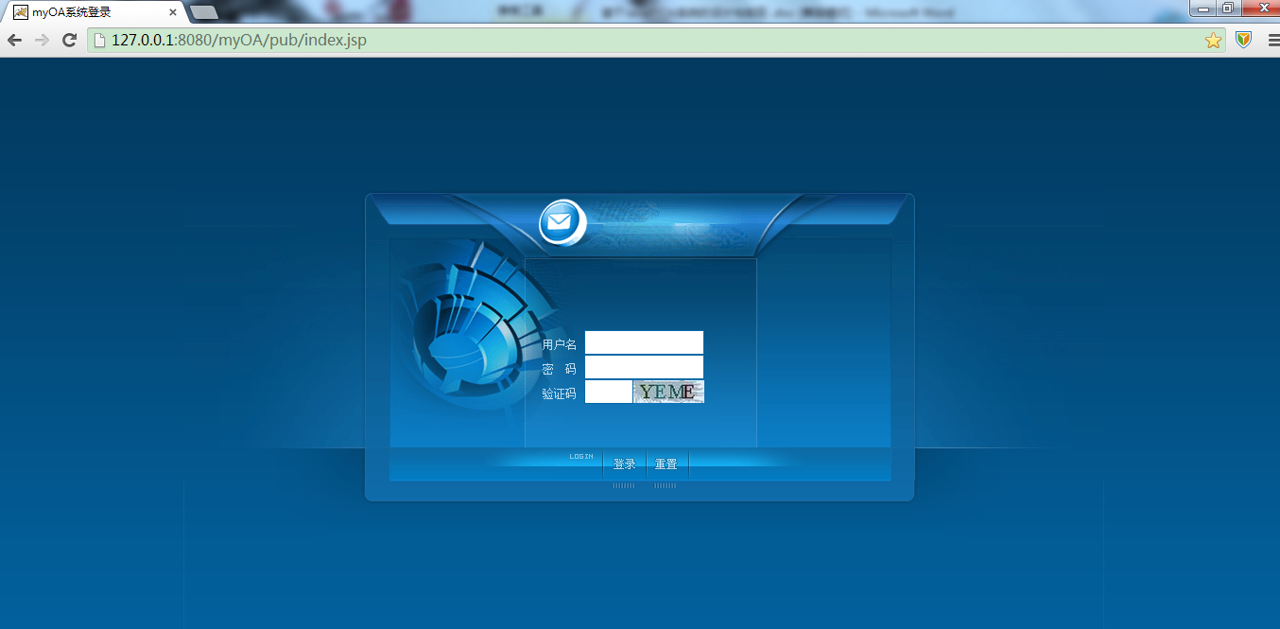
图5.1登录界面
2、该页面主要是用来实现验证用户的身份，经过后台系统进行身份验证后，身份信息正确则登入本系统，反之则拒绝登入本系统。

5.1.2 系统首页的实现
用户在登录界面中输入的“用户名”和“密码”及“验证码”单击“登录”按钮后进入本系统主页面。该页面主要分为三大部门。头部：主要是展示当前登录用户的登录信息、当前系统时间及一些常用操作的按钮。菜单：显示当前用户所能操作的菜单列表。主体页面：包含了大时间展示，上下班签到打卡功能，公司新闻展示和公司最新相册展示。首页的视图效果如图5.2所示：
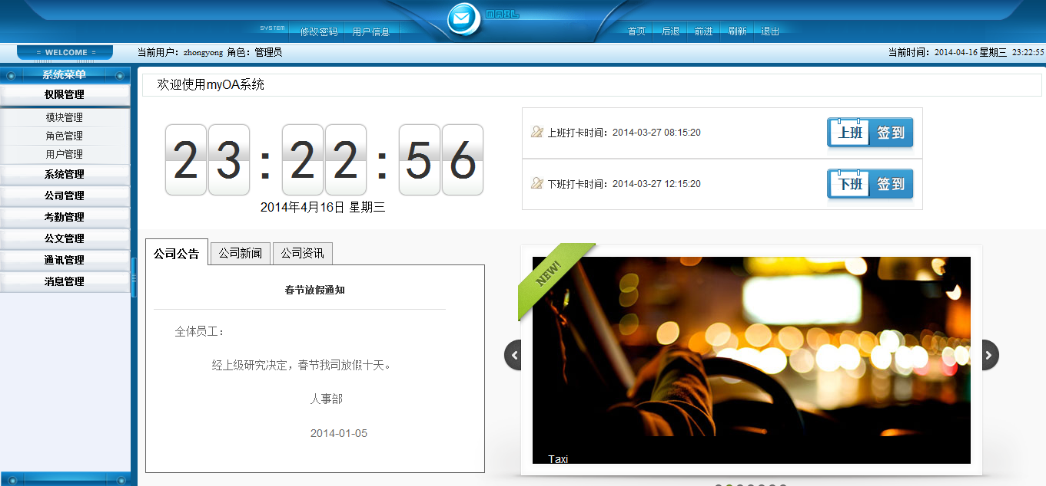
图5.2系统首页图

5.1.3 用户退出系统页面实现
点击系统右上角“退出”按钮后，系统会确认退出弹出提示框，点击“确定”，系统则清除当前用户session信息，退出系统跳转到登录页面，点击“取消”则取消退出的操作，继续使用本系统。
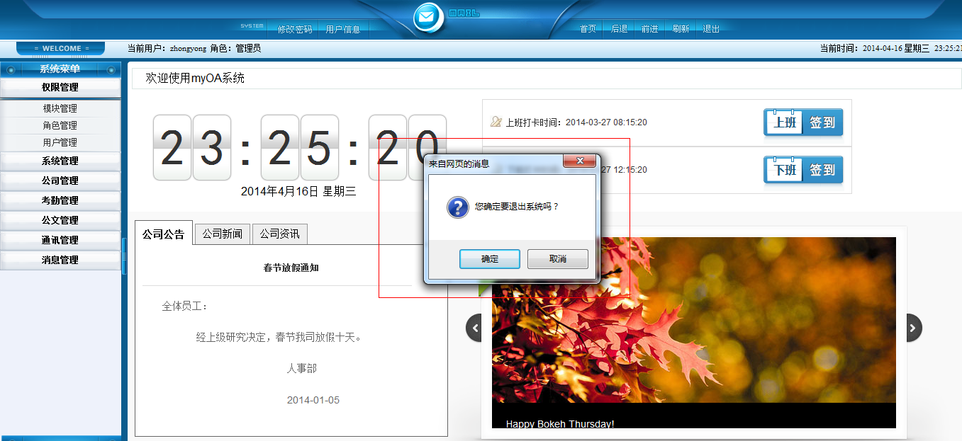
图5.3退出页面

5.2权限管理功能

5.2.1 模块管理功能实现
模块管理功能，完成了对系统模块的操作，系统菜单也根据模块生成。添加系统模块时，添加对应模块的地址。在角色授权的时候会把模块id与角色id相关联。用户进行操作时，系统会根据用户请求的地址进行判断，如有权限则通过请求，没有则拒绝。模块操作功能主要是针对开发人员。其主要操作如下：
1、模块列表的操作流程：
输入对应模块的地址，点击“查询”按钮后即可查询出结果。
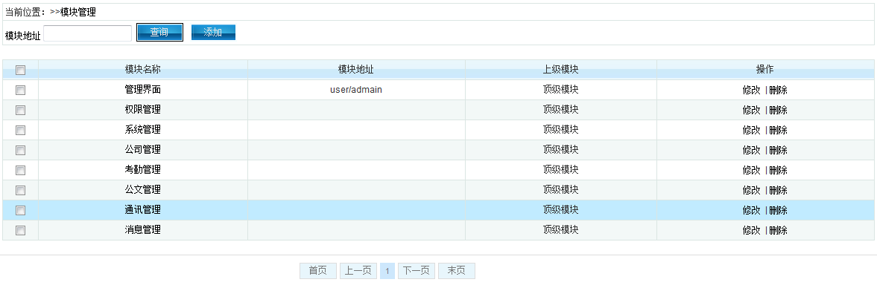
图5.4模块列表界面
2、模块添加的操作流程：
在模块列表页上，点击“添加”按钮，即可进入到模块添加页面，输入模块名称、模块地址，点击“保存”按钮即可。
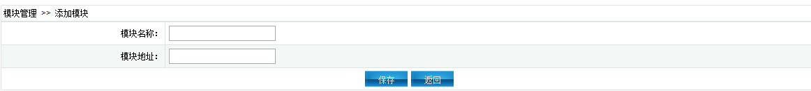
图5.5模块添加界面

3、模块修改的操作流程：
在模块列表页上，在对应模块的操作列内点击“编辑”连接，进入对应模块的修改页面，输入要修改的信息，点击“保存”按钮即可。
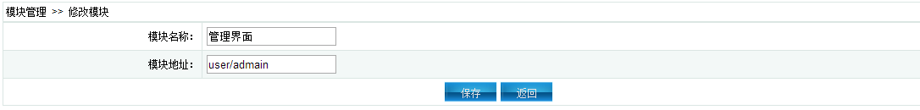
图5.6模块修改界面

5.2.2 角色管理功能实现
角色管理功能，完成了对角色的操作。管理员可以对角色进行增加、删除、修改、查询的操作，此外还可以对角色进行授权。角色授权后，将角色分配给用户，用户才能正常访问本系统。其主要操作如下：
1、角色列表的操作流程
输入角色名称后点击查询按钮可模糊查询出对应的角色名称。查询出角色后，在操作列里有对应的操作，点击对应的链接即可完成相应的操作。
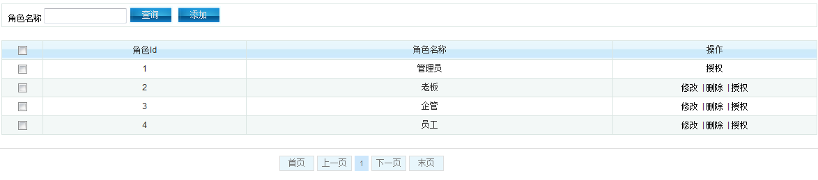
图5.7角色列表页面
2、角色添加的操作流程：
在角色列表页上，点击“添加”按钮，即可进入到角色添加页面，输入角色名称，点击“保存”按钮即可。
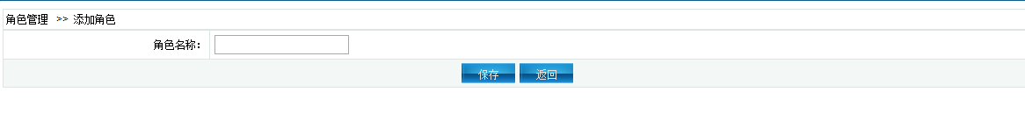图5.8添加角色页面

3、角色修改的操作流程：
在角色列表页上，在对应角色的操作列内点击“编辑”连接，进入对应角色的修改页面，输入要修改的信息，点击“保存”按钮即可。
图5.9修改角色页面
4、角色授权的操作流程：
在角色列表页上，点击“授权”链接，即可进入到角色授权页面，勾选需要授予该角色的权限，点击“保存”按钮即可。
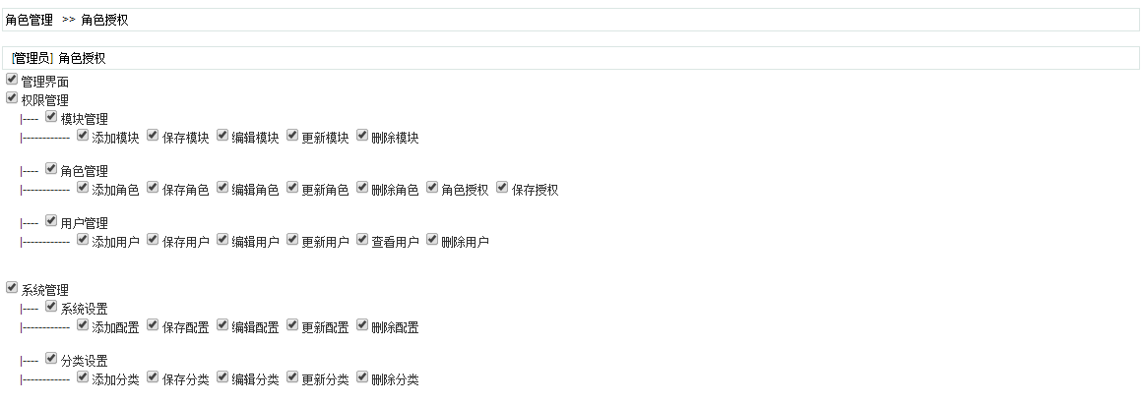
图5.10角色授权页面

5.2.3 用户管理功能实现
用户管理功能，完成了对用户的操作。管理可以对用户进行添加、删除、修改、禁用/启用、查询、重置密码的操作。重置密码时以MD5的加密方式进行加密，初始密码为123456。对用户进行禁用操作后，用户将不能登录本系统。其主要操作如下：
1、用户列表的操作流程：
输入用户名，选择角色、状态中的一项或者多项，点击“查询”按钮即可查询出结果。
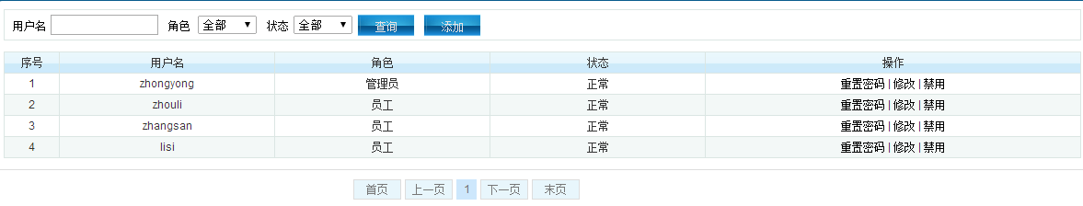
图5.11用户列表页面
2、用户添加的操作流程：
在用户列表页上，点击“添加”按钮，即可进入到用户添加页面，输入用户名称、姓名，选择角色、部门，点击“保存”按钮即可。
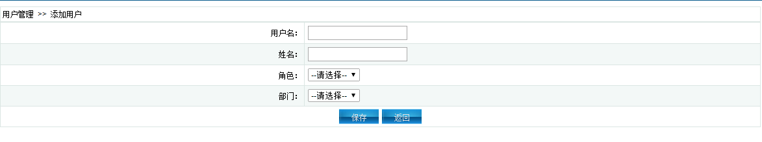
图5.12添加用户页面
3、用户修改的操作流程：
在用户列表页上，在对应用户的操作列内点击“编辑”连接，进入对应用户的修改页面，输入要修改的信息，点击“保存”按钮即可。
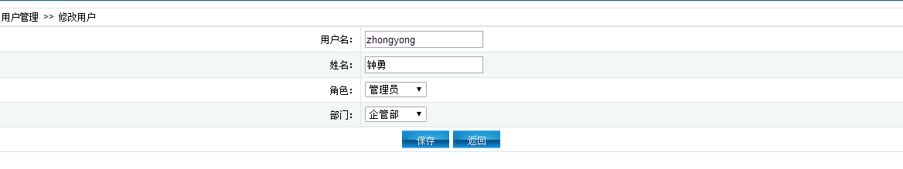
图5.13修改用户页面

5.3系统管理功能

5.3.1 系统配置功能实现
系统配置功能，完成了对系统配置的操作。该功能主要的作用是配置系统的参数。配置好后系统根据此配置参数进行运转。如系统部署地址更换后，只需修改系统部署地址即可。此功能主要也是针对开发人员。其主要操作如下：
1、系统设置列表的操作流程：
输入显示名称、配置键中的一项或者多项，点击“查询”按钮即可查询出结果。
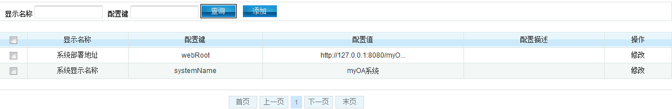
图5.14系统配置列表页面
2、系统设置添加的操作流程：
在系统设置列表页上，点击“添加”按钮，即可进入到系统设置添加页面，输入显示名称、配置键名、配置数值、配置描述，点击“保存”按钮即可。
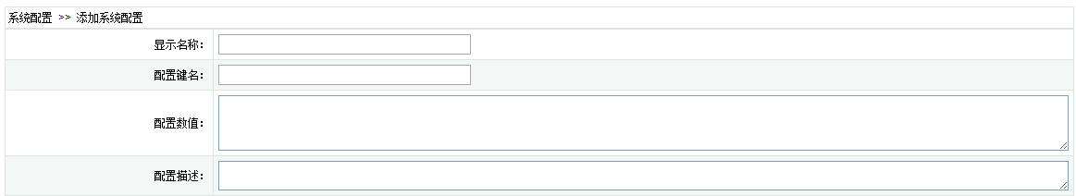
图5.15添加系统配置页面
3、系统设置修改的操作流程：
在系统设置列表页上，在对应系统设置的操作列内点击“编辑”连接，进入对应系统设置的修改页面，输入要修改的信息，点击“保存”按钮即可。
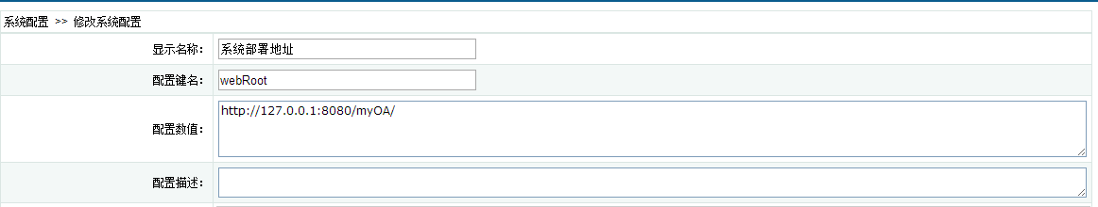
图5.16修改统配置页面

5.3.2 分类设置功能实现
分类设置功能，完成了对分类设置的实现。管理员可以在此对分类进行添加、删除、修改、编辑的操作。分类设置了级联，点击该分类名称后可以显示该分类的子分类，也可以添加该分类的子分类，子分类也可以再添加子分类，依此类推。其主要操作如下：
1、分类列表的操作流程：
输入分类名称、是否隐藏中的一项或者多项，点击“查询”按钮即可查询出结果。
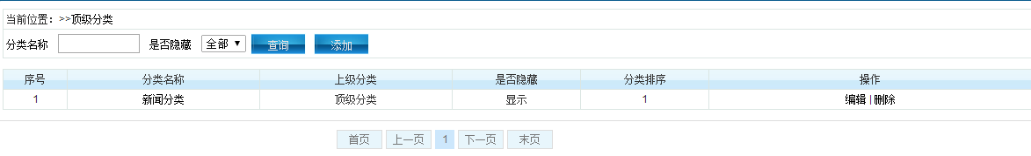

图5.17分类列表页面

2、分类添加的操作流程：
在分类列表页上，点击“添加”按钮，即可进入到分类添加页面，输入分类名称、分类排序、分类隐藏、分类描述，点击“保存”按钮即可。
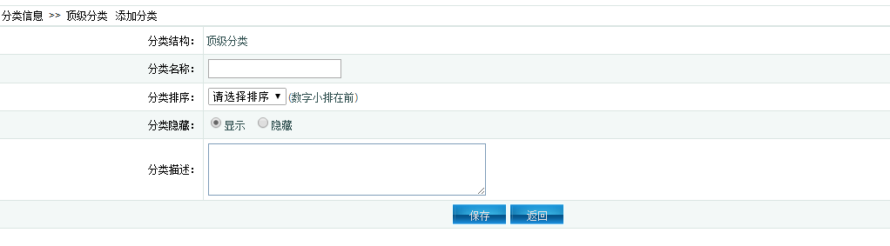
图5.18添加分类页面

3、分类修改的操作流程：
在分类列表页上，在对应分类的操作列内点击“编辑”连接，进入对应分类的修改页面，输入要修改的信息，点击“保存”按钮即可。
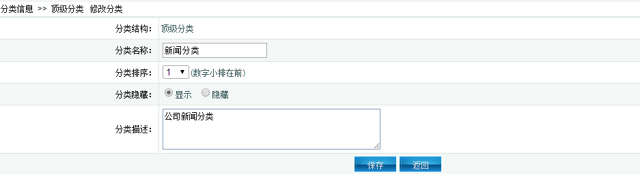
图5.19修改分类页面

5.4公司管理功能

5.4.1 部门管理功能实现
部门管理功能，完成了对部门管理的实现。用户可以对部门进行增加、删除、修改、查询的操作。部门编码唯一，添加时系统将会检测部门编码是否已存在，若已存在则提示用户重新填写。其主要操作如下：
1、部门列表的操作流程：
输入部门编号、部门名称中的一项或者多项，点击“查询”按钮即可查询出结果。
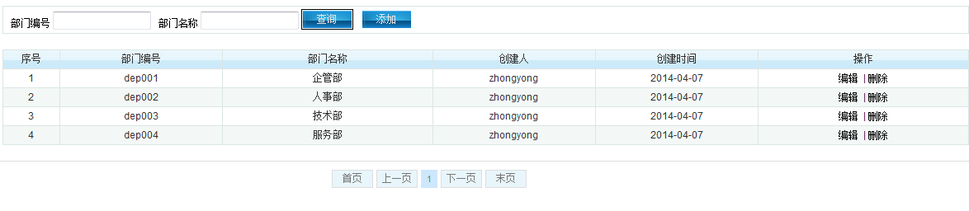
图5.20部门列表页面
2、部门添加的操作流程：
在部门列表页上，点击“添加”按钮，即可进入到部门添加页面，输入部门名称、部门编号、部门描述，点击“保存”按钮即可。
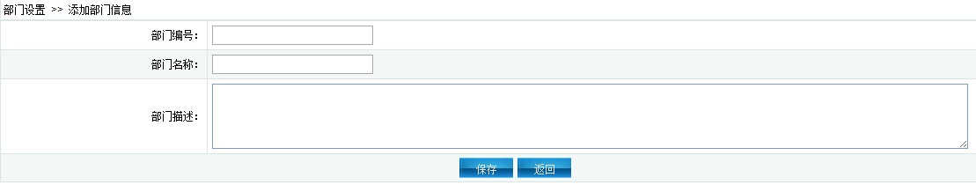
图5.21添加部门页面
3、部门修改的操作流程：
在部门列表页上，在对应部门的操作列内点击“编辑”连接，进入对应部门的修改页面，输入要修改的信息，点击“保存”按钮即可。
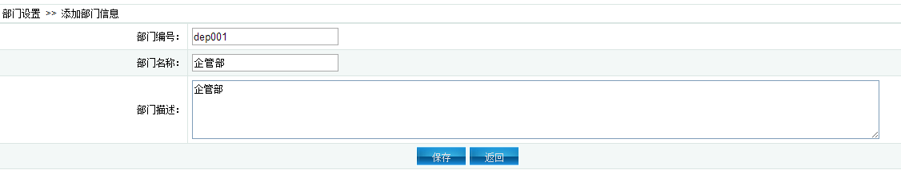
图5.22修改部门页面

5.4.2 员工管理功能实现
员工管理功能，完成了对员工管理的实现。管理者可以公司员工进行添加、删除、修改、查询的操作。在用户管理处添加用户时，会关联员工表。员工表主要用于存储公司员工的详细信息。其主要操作如下：
1、员工列表的操作流程：
输入姓名，选择部门、性别中的一项或者多项，点击“查询”按钮即可查询出结果。
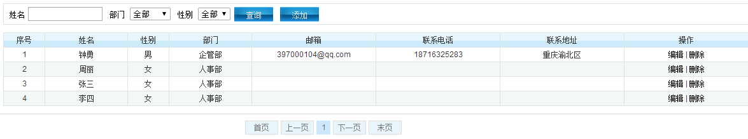
图5.23员工列表页面
2、员工添加的操作流程：
在员工列表页上，点击“添加”按钮，即可进入到员工添加页面，输入姓名、邮箱、联系电话、联系地址、备注信息，选择部门、性别，点击“保存”按钮即可。
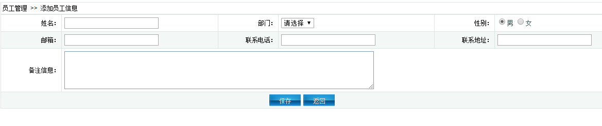
图5.24添加员工页面
3、员工修改的操作流程：
在员工列表页上，在对应员工的操作列内点击“编辑”连接，进入对应员工的修改页面，输入要修改的信息，点击“保存”按钮即可。
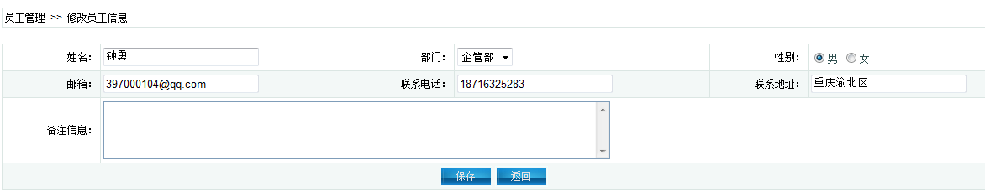
图5.25修改员工页面

5.4.3 公司新闻功能实现
公司新闻功能，完成对公司新闻管理的实现。企业相关人员可在此模块发表公司新闻内容，发表的公司新闻内容全公司员工可见。新闻内容可以多样化，可自行调整格式，也可插入图片、表情等。其主要操作如下：
1、新闻列表的操作流程：
输入新闻标题，选择新闻分类中的一项或者多项，点击“查询”按钮即可查询出结果。
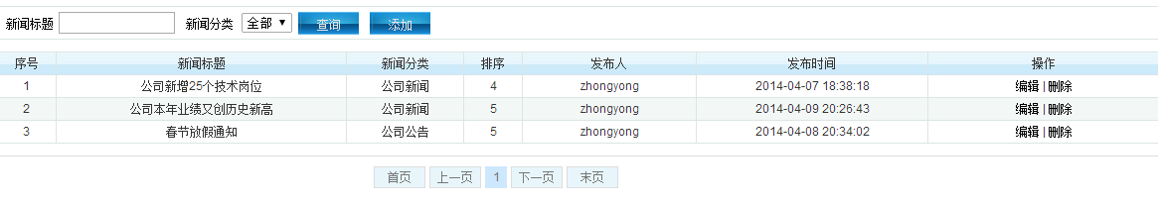
图5.26新闻列表页面

2、新闻添加的操作流程：
在新闻列表页上，点击“添加”按钮，即可进入到新闻添加页面，输入新闻标题、新闻内容，选择新闻分类、排序，点击“保存”按钮即可。
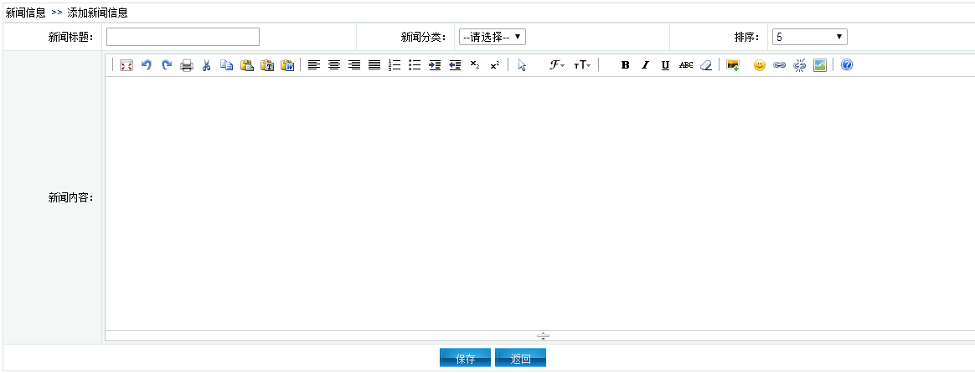
图5.27添加新闻页面

3、新闻修改的操作流程：
在新闻列表页上，在对应新闻的操作列内点击“编辑”链接，进入对应新闻的修改页面，输入要修改的信息，点击“保存”按钮即可。
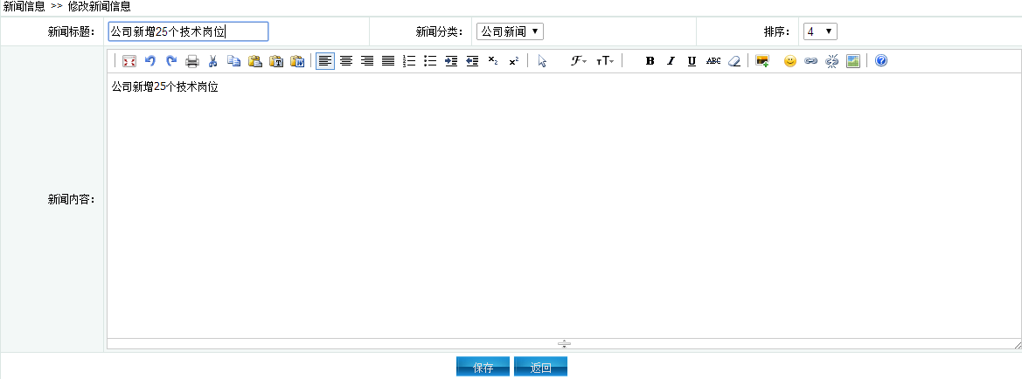
图5.28修改新闻页面

5.5公文管理功能

5.5.1 我的申请功能实现
我的申请功能，展示了当前登录用户所有的申请信息。用户在此功能模块下，可提交新的申请。若申请还未开始审批，用户可进行“取消申请”的操作，若申请被驳回，用户可进行“重新申请”的操作。其主要操作如下：
1、我的申请列表如图5.29所示：
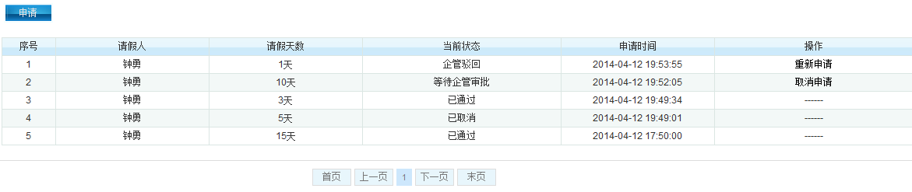
图5.29我的申请列表页面
2、申请新公文操作流程如下：
在我的申请列表点击“申请”按钮，跳转到申请信息填写页面，输入相关信息，点击“保存”按钮后，便可提交申请。
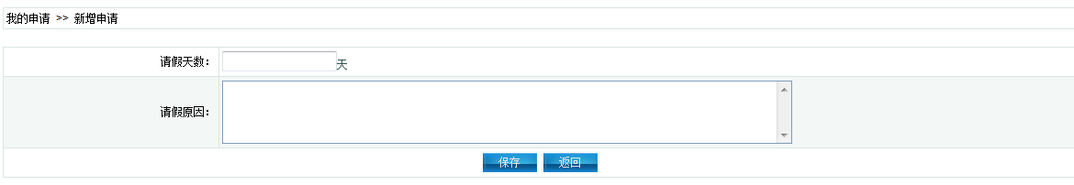
图5.30添加申请页面
3、取消申请操作如下：
当用户提交申请后，而该申请又未被审批时，用户想取消该申请，可在其对于的列表内，点击“取消申请”链接，点击确认即可。
4、重新申请操作如下：
当用得到申请遭到驳回时，点击“重新申请”链接，可跳转至修改申请页面，并在此页面可看到上级驳回的理由。修改需要更改的信息后，点击“保存”按钮，将重新提交申请。
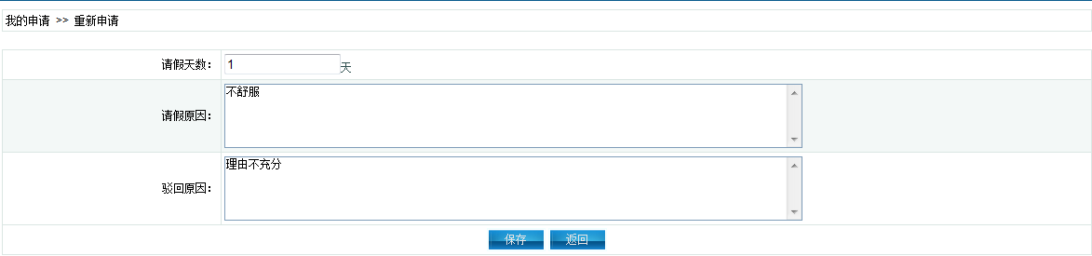
图5.31重新申请页面

5.5.2 待审公文功能实现
1、此功能展示了当前用待处理的所有公文列表。其主要操作如下：
待审公文列表如图5.23所示
图5.32待审公文列表页面
2、处理公文操作如下：
在对应的公文申请行上，点击“处理”链接，跳转到申请处理页面，选择处理结果，若驳回则需要填写驳回理由。点击“保存”按钮，即可处理该申请。
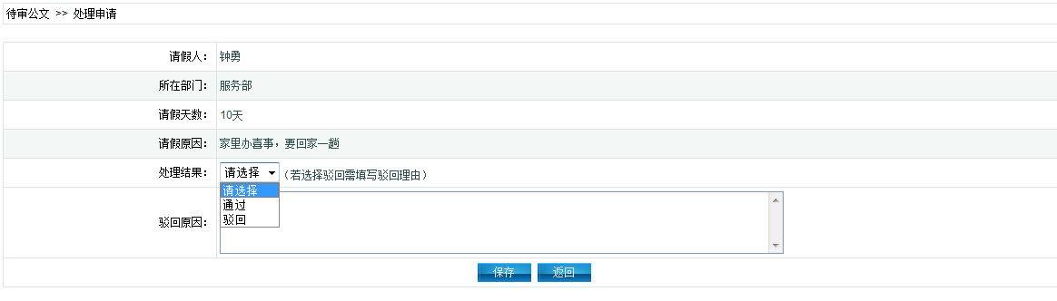
图5.33审核公文页面

5.6考勤管理功能

5.6.1 考勤设置功能实现
考勤设置功能，完成对不同部门设置不同考勤时间的要求，这样的设计更加合理化。不同的部门因为职能不同，考勤时间也可能有变动。在此模块，企业管理者可轻松设置不同的部门的考勤时间。其主要操作如下：
1、考勤时间列表的操作流程：
选择部门，点击“查询”按钮即可查询出结果。
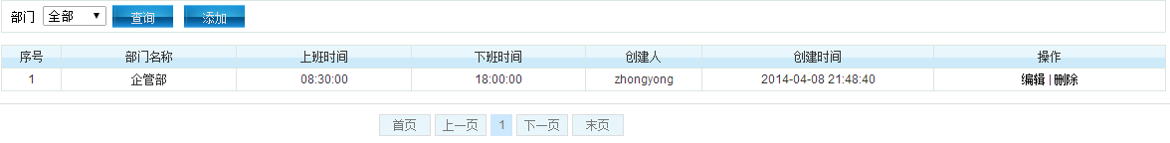
图5.34考勤时间列表页面

2、考勤时间添加的操作流程：
在考勤时间列表页上，点击“添加”按钮，即可进入到考勤时间添加页面，选择部门、上班时间、下班时间，点击“保存”按钮即可。
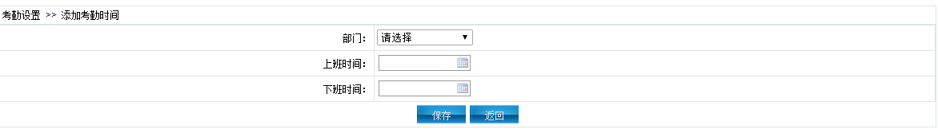
图5.35添加考勤时间页面
3、考勤时间修改的操作流程：
在考勤时间列表页上，在对应考勤时间的操作列内点击“编辑”链接，进入对应考勤时间的修改页面，输入要修改的信息，点击“保存”按钮即可。
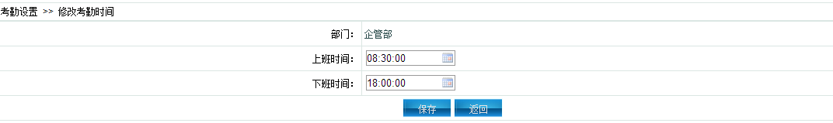
图5.36修改考勤时间页面

5.6.2 考勤统计功能实现
1、用户选择日期后，点击查询按钮，可统计出用户所选日期的考勤数据统计。此处用到了当前流行的highCharts数据统计图形插件。
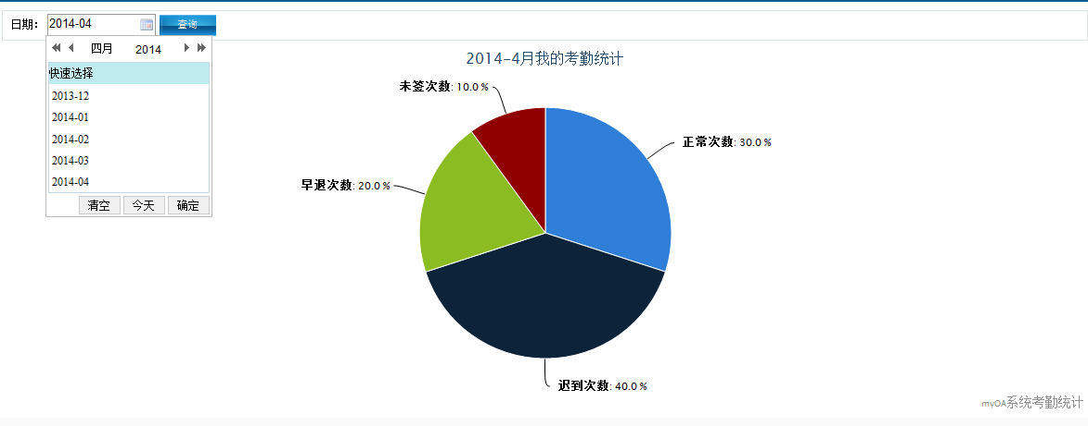
图5.37考勤统计页面

5.7通讯管理功能
通讯管理功能，完成了公司通讯录及个人通讯录的功能。通过通讯录可快速记录及查找联系人。公司通讯录展示公司所有员工的联系方式。个人通讯录则为私人存储的联系人。公司通讯录和个人通讯录结合，有利于促进企业交流及保护个人隐私。

5.7.1 公司通讯录功能实现
1、公司通讯录查询的操作流程：
输入姓名，选择部门、性别，点击“查询”按钮即可查询出结果。
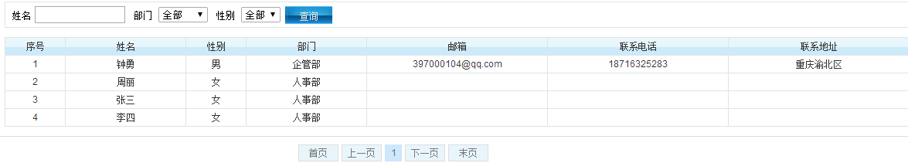
图5.38公司通讯录列表页面

5.7.2 个人通讯录功能实现
1、个人通讯录列表的操作流程：
输入姓名，点击“查询”按钮即可查询出结果。
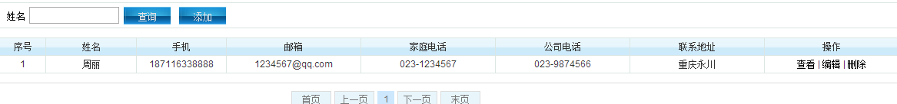
图5.39个人通讯录列表页面
2、个人通讯录添加的操作流程：
在个人通讯录列表页上，点击“添加”按钮，即可进入到个人通讯录添加页面，输入联系人信息，点击“保存”按钮即可。
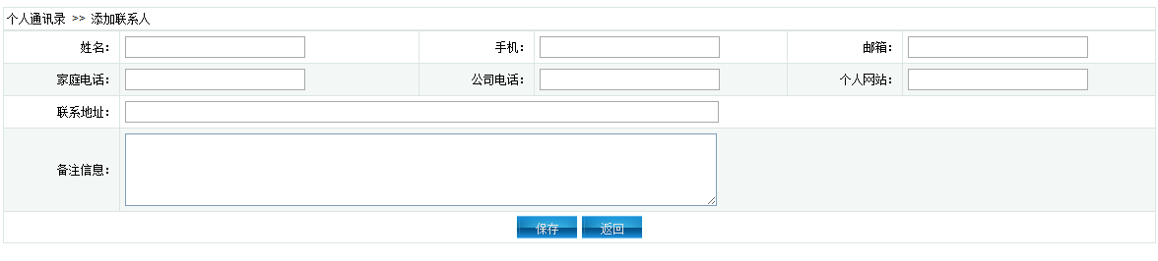
图5.40添加联系人页面
3、个人通讯录修改的操作流程：
在个人通讯录列表页上，在对应个人通讯录的操作列内点击“编辑”链接，进入对应个人通讯录的修改页面，输入要修改的信息，点击“保存”按钮即可。
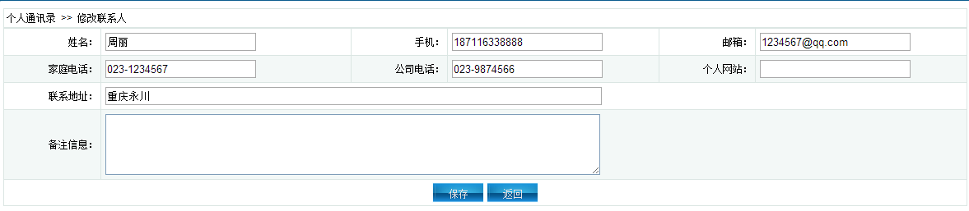
图5.41修改联系人页面

5.8消息管理功能
消息管理功能，满足了企业内部员工交流的需求。此功能有收件箱、发件箱、草稿箱。此功能仅限于公司内部员工使用，在满足公司员工交流的同时，也有利于保护公司机密。

5.8.1 收件箱功能实现
1、收件列表页面运行效果如图所示：
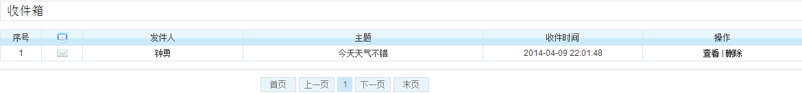
图5.42收件箱列表页面
2、收件查看的操作流程：
在收件箱列表列表页上，在对应收件箱列表的操作列内点击“查看”链接，进入对应收件详情页面。
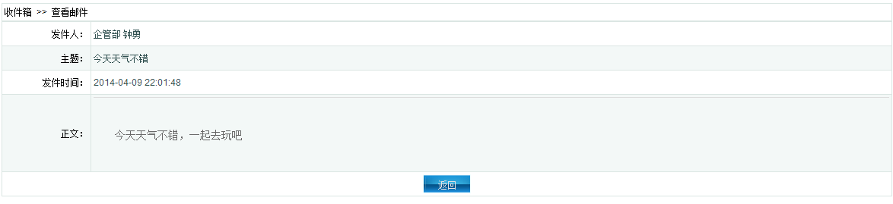
图5.43收件详情页面

5.8.2 发件箱功能实现
1、发件列表页面运行效果如图所示：
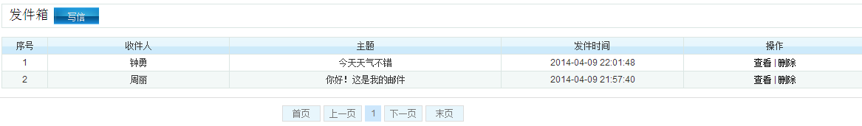
图5.44发件列表页面
2、发件查看的操作流程：
在发件箱列表列表页上，在对应收件箱列表的操作列内点击“查看”链接，进入对应发件详情页面。
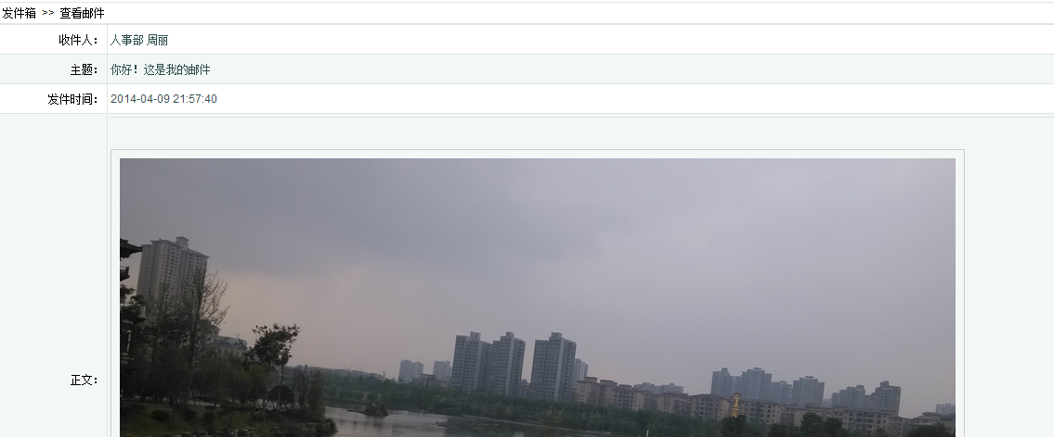
图5.45发件详情页面
3、写新信件的操作流程：
在发件箱页面上，点击“写信”按钮，即可进入到写新信件页面，选择收件人、输入主题、内容，点击“发送”按钮即可发出信件，点击“存入草稿”按钮则存入草稿箱，可到草稿箱页面查看。
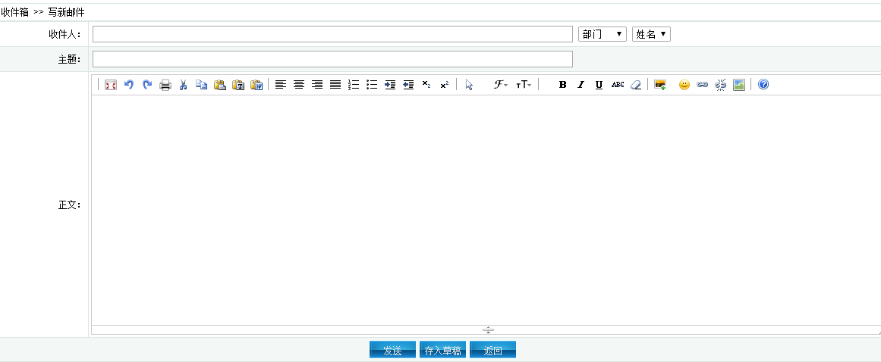
图5.46写信页面

5.8.3 草稿箱功能实现
1、草稿列表页面运行效果如图所示：
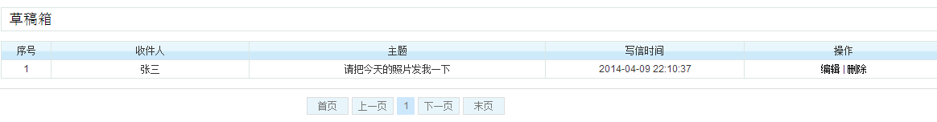
图5.47草稿箱列表页面
2、编辑草稿的操作流程：
在草稿箱列表列表页上，在对应草稿箱列表的操作列内点击“编辑”链接，进入对应草稿的编辑页面，修改要更改的信息，点击“发送”按钮后则将此草稿发出。
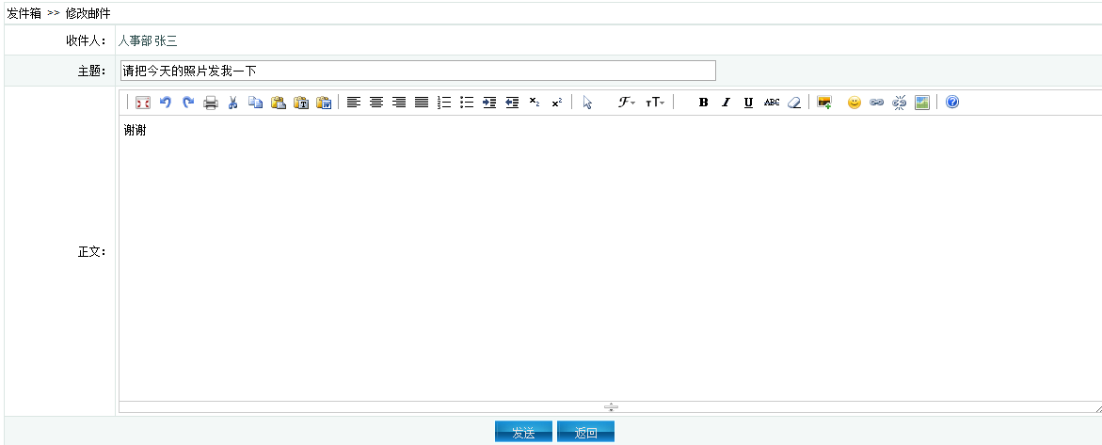
图5.48编辑草稿页面

6系统测试

6.1 JUnit4单元测试
1、首先需要导入JUnit4的测试包。
2、在项目中新建一个测试类包。每一个测试用例命名规则类名+Test。
3、本系统主要对DAO层测试，对DAO的某些方法进行测试，测试用例必须使用有代表性的测试代码，覆盖的所有可能的输入和输出情况，包括创建、更改、删除对象等测试。只有junit测试成功了，在页面上实现某些方法就更方便了。因为系统用了SSH框架，DAO层代码托管给Service层，Spring框架最终托管Service层方法，所以单元测试时先读取配置文件中的信息，取到被Spring托管的Service层对象，最后进行单元测试。

6.2 Log4j输出日志信息
1、加入log4j-1.2.15.jar到lib下。
2、在CLASSPATH下建立log4j.properties。
3、在要输出日志的类中加入相关语句：
定义属性：protected final Log log = LogFactory.getLog(getClass());
在相应的方法中：
if (log.isDebugEnabled()){
log.debug(“System …..”);
}
然后控制台会输出所有处理过的方法的日志信息。

6.3测试分析总结及说明
用单元测试和log4j有非常多的好处，log4j主要是记录操作，能够详细的知道错误的原因，SSH整合很容易出错，通过打印消息到控制台，可以很容易看出问题出在哪一步，我们知道可以用System.out.println()输出一些日志信息，但是代码里过多的这种语句会影响程序的运行效率，所以log4j很好的解决了这个问题，只需要简单的配置，就可以得到相应的日志信息。
使用单元测试可以提高开发速度，提高测试代码的效率。提高软件代码质量，它使用小版本发布至集成，便于实现人员排错。同时引入重构的概念，让代码更干净和富有弹性。
7结论
本文经过审题、分析、设计、调试到最后的实现。每一步都经过了本人的不断推敲，但由于本人经验不足，不可能都考虑完全，所以本系统也存在许多的不足之处。本系统的实现提高了企业的整体运转效率。未来必将会有可观的发展前景。
目前该系统基础功能基本已经开发完毕。其功能可以满足企业一般的办公需求。本系统目前尚处于实验阶段,还存在许多问题与不足,如安全性能还不完善,操作不够灵活等，这些功能与技术还需要加以提高和实现。
此系统暂未提供给企业使用过，其具体性能暂时未知。如需使用，需要谨慎测试，以避免造成一些不可挽回的损失。此系统需要不断的修改，才能逐渐完善。

致 谢
时光飞逝，转眼间我的大学生活已经接近了尾声，即将离去，心里充满了不舍。在这里，我想对我四年的母校、我的老师、我的父母、我的同学表达我衷心的感谢。
首先，我想对我的论文指导老师马新强副教授致以最诚挚的谢意。感谢马老师在忙碌的教学工作中挤出时间来审查、修改我的论文以及为我的论文和毕业设计提出宝贵的意见。还有所有的教过我的老师，他们扎实的专业知识，敬职敬业的作风，都是我在工作，学习当中的典范。
最后， 感谢四年中陪伴在我身边的所有的同学、朋友，感谢他们为我的毕业设计提出的意见，感谢他们一直对我的支持和帮助，感谢那些和我一起度过了四年美好难忘的大学生活的同学。

参 考 文 献

- 张宪武.网络自动化办公的信息安全防范措施分析[J].科技与生活-2012年1期.
- 黄希明.办公自动化及其发展[J]. 山东交通科技-2001年3期.
- 翟高粤.SSH框架扩展与集成的研究[J]. SSH框架扩展与集成的研究，2011年8期.
- 刘坤彪.基于MVC模式的Web应用开发研究[J]. 浙江交通职业技术学院学报-2013年1期.
- 姚松. 企业信息系统的三层结构[J]. 计算机应用-2000年2期
- 刘京华.Java Web整合开发王者归来[M]. 北京：清华大学出版社，2010.
- 赛奎春.JAVA工程应用与项目实践[M]. 机械工业出版社，2002.
- 林信良.Spring2.0技术手册[M]. 北京：电子工业出版社，2005.
- 于文奇.办公自动化系统管理设计[J].电脑编程技巧与维护-2009年8期.
- 陶国荣.JQuery权威指南[M]. 机械工业出版社，2011.
- 孙卫琴.Tomcat与Java web 开发技术详解[M].科学技术文献出版社，2009.1
[12]徐祗祥.开发基于Struts/Spring/Hibernate/Ajax的网上信息发布平台[M].科学技术文献出版社 2008.
[13]孙鹏编著. JSP函数与对象参考手册[M]. 科学技术文献出版社，2007.1
[14]蒋玉婷，刘素访.基于Struts 架构的大型购物系统研究与实现[J].电脑知识与技术,2009(33): 9260-9261.
[15]施康乐，丁宝康，汪卫.数据库系统教程第2 版[M].北京：高等教育出版社，2005，166-202.

附1： 论文独创性声明及论文使用授权声明

论文独创性声明

我的论文《_基于Java的OA系统的设计与实现_____》是我个人在导师指导下进行的研究工作及取得的研究成果。论文中除了特别加以标注和致谢的地方外，不包含其他人或其他机构已经发表或撰写过的研究成果。其他同志对本研究的启发和所做的贡献均已在论文中作了明确的声明并表示了谢意。

作者签名： 日期：

论文使用授权声明

本人完全了解重庆文理学计算机学院有关保留、使用毕业论文的规定，即：计算机学院有权保留送交论文的复印件，允许论文被查阅和借阅；计算机学院可以公布论文的全部或部分内容，可以采取影印、缩印或其他复制手段保存论文。保密的论文在解密后遵守此规定。

作者签名：__________ 日期：___________

